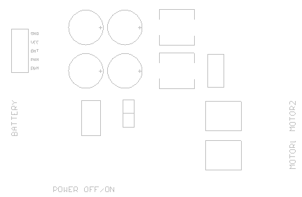

470uF/25V 330uF/16V 15uH

470uF/25V 330uF/16V 10uH

排阻10K

排阻10K

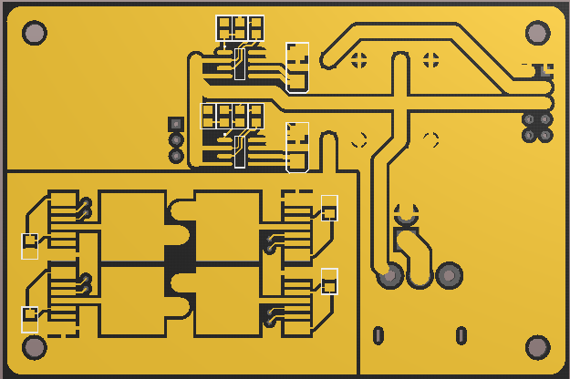

6.8K 1.3K 2.7K

AS1015 SK54

270 10K 1K 2.7K

AS1015 SK54

BTN7971B\*4

470nF\*4